0-1Elon Musk的從零到一思維術
2017-10-03 由 大數據文摘 發表于科技
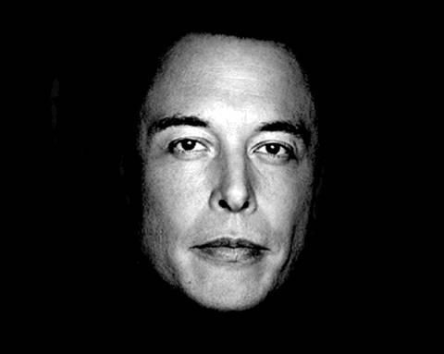
大數據文摘作品
編譯：大力，Saint，雲柯
46歲的埃隆馬斯克在迥然不同的領域裡，締造了三家市值數十億美元的公司——Paypal（金融服務業）、特斯拉汽車（汽車業）和SpaceX（航天業）。
這還不包括在他幫助下發展的Solar City（能源業），最近，被他以26億美元收購。
我們可能會說，他能快速成功、解決不可能問題的能力以及天才創造力，與他的職業素養密不可分的。
馬斯克曾談到，在過去的15年裡，他每周都會工作100小時以上，最近才減到了85小時。小道消息還說，他甚至不會為午飯抽出休息時間來，總是在吃飯的同時開會或者回郵件。
這樣的職業素養毫無疑問會對釋放自己的天才之力，和成為最好的專家起到非常重要的作用——但事情沒有那麼簡單——世界上有很多勤勤懇懇工作的人們卻一輩子也沒有辦法取得什麼大的進展。
那麼想要獲得天才般的創造力，和加速上升的成功，還需要什麼特質呢？
歷史上那些熠熠生輝的頭腦——亞里士多德、歐幾里得、托馬斯愛迪生、費曼、尼古拉特斯拉——也擁有一項讓他們能夠快速學習、解決難題並作出創造性成果來的特質。
這項特質與他們是否努力工作關係不大，而關乎思考！
第一性原理思維
在與TED掌門人Chris Anderson一對一訪談中，馬斯克曾披露了這個原理，他將自己的所有成就都歸於——從「第一性原理」出發的推理方法。
我確實認為每個人因該有一個良好的思維框架。這和物理學、第一性原理推理這方面相關。我認為，應該將事物剝離到最基本的事實基礎上進行推理思考，而不是類比推理。然而大部分人經常進行類比推理，這樣做的本質，是拷貝其他人已有的做法，稍加改變。
——馬斯克
第一性原理思維，簡單來說，就是在給定問題或場景前提下，主動質疑每個「已知」假設，然後從零創造出新的知識或解決方案。
與此相反，類比推理，是在過去大家墨守成規的經驗知識和「最佳實踐」下，形成自己的知識來解決問題。
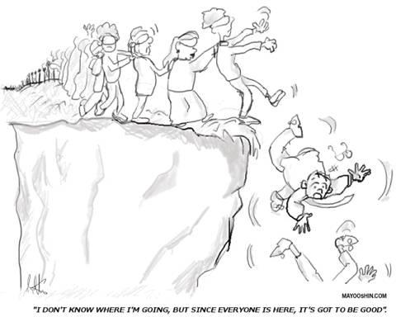
圖：「我不知道這條路去哪兒，但是既然大家都這麼走，肯定沒錯。」
第一性原理思維本質上會幫助你形成一個獨特的世界觀，激發你的創新和解決難題的能力，這是其他人都無法做到的。
埃隆·馬斯克推薦了如何快速運用這種思維方式的三步法：
第一步：認清你目前的自我設限
「如果我只有一小時的時間解決一個問題，我會花55分鐘思考問題，5分鐘思考各種解決方案。」
——阿爾伯特愛因斯坦
下面是一些日常生活中有關商業、健康和技巧性行業會碰到的例子：
「拓展我的業務會花掉很多錢。」
「為了成為出人頭地的藝術家，我必須勞其筋骨餓其體膚。」
「我怎麼就是沒有足夠的時間來鍛鍊來達到我的減重目標。」
下一次你再遇上類似的問題或者挑戰，簡單地將你的自我設限寫下來。（注意：你現在就可以停下來開始寫了）
第二步：將問題簡化到基礎原理
「將知識點化為語義樹（思維導圖），這很重要。確保你在進行到細枝末梢前先理解基本的樹幹和大樹枝這種基礎的原理。」
——埃隆馬斯克
這些基礎原理基本上是所有事物的基本事實或組成元素。
要獲取基本事實最好的方法是提出強有力的發掘這些湖底珍寶的問題。
下面是埃隆馬斯克與Kevin Rose的採訪中談到這個方法所用的例子：
有人說：「電池組就是這麼貴並且會一直這麼貴下去……以前的價格就是600美元/千瓦時。以後也不會好到哪裡去。」
利用第一性原理，你可以說：「電池的原材料是什麼呢？那些原材料的市場價格又是多少呢？」
原材料有鈷、鎳、鋁、碳、一些化學聚合物和一個封閉包裝材料。將問題破解到原材料的基礎層面，就可以說：「如果我們在倫敦金屬交易所購買這些的話會花多少錢？」
大約80美元/千瓦時。很顯然你只要聰明地想到把原材料組合起來，你就可以獲得其他人都想不到的便宜的電池組了。
這便是一個典型的第一性原理思維的運用。
馬斯克沒有被社會固有的認為電池就是這麼貴的想法所限制住，他提出了強有力的質疑挑戰傳統的設限，解釋了基本的事實元素，也就是電池裡面的碳、鎳等。然後他幾乎從零開始創造性的得到了解決方法。
第三步：從零開始創新招
「說自己懂卻不能讓大家懂的人通常並不懂。」
——Mortimer Adler（美國哲學家）
一旦你認清並破解了你的問題或者設限，發掘出了其中最基本的事實，你便可以從零開始創造新的具有深刻見解的解決方案了。
下面是日常生活中的三個簡單例子，在運用第一性原理思維方式後的結果（從第一步到第三步）：
1.設限：「拓展我的業務會花掉很多錢。」
第一性原理思維：
拓展有利可圖的業務需要些什麼呢？我需要將產品或服務賣給更多顧客。
賣給更多顧客會花很多錢嘛？不一定，但我可能需要找到不花什麼錢就能發掘新顧客的渠道。
誰有這個渠道，我又如何能建立一個雙贏的局面呢？我想我可以試試與其他服務於同樣顧客群體的商業夥伴達成戰略合作關係。有意思。
2.設限：「我怎麼就是沒有足夠的時間來鍛鍊來達到我的減重目標。」
第一性原理思維：
達到減重目標你真正需要的是什麼呢？我需要更多的鍛鍊，也許每周5天每次一小時。你是否能通過較少的運動來減重呢，如果可以的話怎麼辦到呢？也許我可以試試每周三次每次15分鐘。這些快速強度高的全身練習可能會在更短的時間內加速脂肪燃燒。
3.設限：「為了成為出人頭地的藝術家，我必須勞其筋骨餓其體膚」
第一性原理思維:
作為藝術家，創造出好作品賣個好價錢，你真正需要的是什麼呢？我需要有一個比較龐大的受眾群體欣賞併購買我的作品。那你怎麼獲得更多的受眾呢？我也許應該做一些市場調查。但我不喜歡王婆賣瓜式的自我推銷，我寧願不這麼做。
好的，那有什麼看上去不那麼低級的方法推銷你的作品呢？有的，如果我作品的售賣關注的是針對服務受眾的意義的話——那我就可以賺到更多錢來創作更多作品，這樣我就可以服務更多受眾。有意思……
不同凡想
通常當我們面對複雜難題的時候，我們會潛移默化的像其他人一樣思考。第一性原理思維能強有力地幫助你破解出這樣的羊群心態。不同凡想並對傳統問題創造出全新的解決方案來。
通過認清你的自我設限，將問題化解到最基本的事實上面，並從零開始創新招——你可以對複雜的難題、在任何領域裡做出獨創性的解答和貢獻。
Mayo Oshin在他的網站 MayoOshin.Com上分享了一些觀點，包括成功人士的習慣和被科學驗證的健康生活方式。你可以關注他自己寫的免費每周時事通訊來了解如何堅持健康的習慣或者點擊此處閱讀他的最佳文章。MayoOshin.Com上刊登了原文《埃隆馬斯克的「三步法」第一性原理思維：如何像天才一般思考和解決難題》。
埋頭努力很重要，但同樣不要忘記抬頭看看眼前的路。小長假中，快利用身邊一切可以利用的事件，試試今天推薦的思維術吧！

用第一性原理構建營促銷中臺
2021-03-09 由 鈄翠娥 釋出於 科技
- 分享到:

編輯導語：第一性原理的思想方式是用物理學的角度看待世界，本文意在以此拆解、分析，並嘗試找到構建營促銷中臺的關鍵，幫助大家理解本質的同時，加強思維模式的訓練，與大家分享。
一、導讀
開門見山，相信很多人從各種渠道看到過介紹第一性原理的文章，其實第一性原理並無新意，我們經常會在各種場合講的透過現象看本質，這裡的本質，某種意義上講就是第一性原理的意思，不過是看本質的過程沒有理論化，通常看本質的方法也是偏歸納法一些。
第一性原理是演繹法的產物。理論的作用通常是解釋和預測兩種作用，第一性原理的預測作用要遠強於一般的看本質的方法。本文不再對第一性原理做過多的闡述，還是著重闡述在構建促銷中臺的過程中怎麼應用第一性原理的。
通常來講，純邏輯、純理論的知識，很多人不願意花心思學習、吸納，可往往卻是能改變並提升你的，就像教科書類的純理論體系，因為它們構成了你的知識框架。
為了讓大家能有點閱讀的趣味，採用了對話式的行文方式。
另外有個導圖做指引：
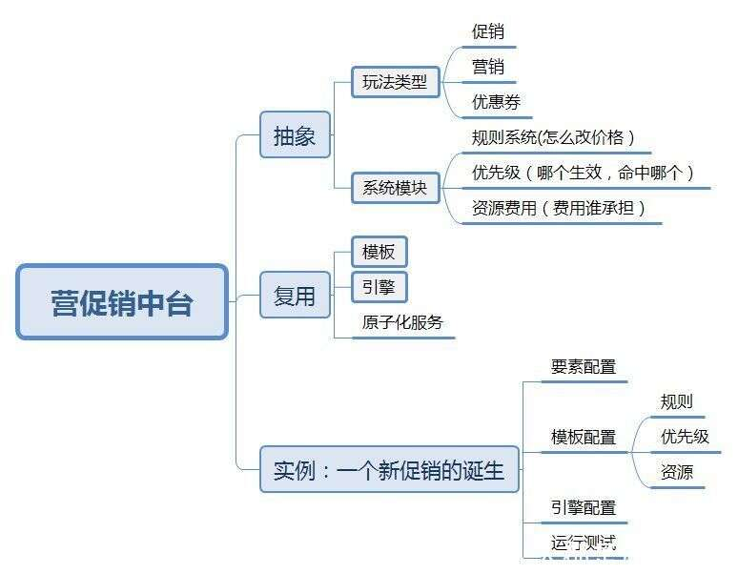
先拋兩個觀點
二、什麼是促銷？
假設來了個實習生，就叫小明吧，聰明伶俐又善於思考，上來就問：
“子昂哥，在促銷中臺最初搭建的時候為什麼要做成現在這個樣子？當初做的本質思考過程是怎樣的？”
我該如何回答呢？呃，容我想想，我先來引導一下，“你先來看看大家認為的促銷都有哪些？”
小明:“滿減促銷、打折、返券、送贈品、拼團、秒殺、抽獎等等等。”
子昂：“在這樣一個商業社會裡，我們每天都接觸各種各樣層出不窮的促銷形式和玩法，那麼什麼是促銷呢？”
小明補充：“百度的解釋是：促銷就是營銷者向消費者傳遞有關本企業及產品的各種資訊，說服或吸引消費者購買其產品，以達到擴大銷售量的目的的一種活動。”
子昂：“上面說到了，促銷是企業利用各種手段和方法，最終促進消費者購買的行為。而在電商環境真正的實現過程中，這樣的手段和方法總結起來就是改價格，說的委婉一點影響價格來影響消費者的消費決策。說直接一點就三個字：就三個字：改價格。”
“改價格？”小明疑惑道。
“對，改價格，並且往往是往低改。你看我們上面列舉的單品級的贈品呀，免稅呀。那訂單級的滿減呀，滿贈啊，等等的，包括一些免費領券券等等專業，還有是採取各種各樣的優惠，這種對以一個優惠的價格和有效的運營來促進消費者消費。那我們的促銷中臺系統就是要構建一個改價格的系統工具。”
三、促銷玩法的抽象
子昂：“上面丟擲了中臺的本質的抽象和複用（篇幅有限，另行探討），下面就從兩個方面來談，我們是怎麼構建促銷中臺的。”
小明：“什麼是抽象呢？”
子昂：“什麼是抽象？有一個比較好的比喻，有一個漆黑又空曠的區域，我們要探索這個區域，需要抽象出幾盞燈去照亮整個區域。燈的數量要儘可能的少，而照亮的範圍要儘可能的多。當前的業務可能僅在眼前的一點區域，但是當業務擴充套件到更大的區域，也依然被系統的燈光所覆蓋和照亮，這樣就係統的擴充套件性就足夠好，甚至可以引導業務。”
“燈，有意思的說法。”小明笑道。
子昂繼續說：“由區域就有邊界，我們先就大家都比較熟悉的促銷的玩法做一定的抽象。之前也提到了很多很多的促銷玩法。我們的促銷呈現給業務、使用者面前的也是通過各種各樣的促銷玩法去呈現的，我們首先要把促銷玩法做一個歸類或者總結。並給他們一個明確的概念去界定他們的範圍。
首先說的是營銷玩法。我們將單品的限時限量限價的活動，因為營銷活動系統範圍。營銷玩法，主要有拼團預售砍價等等。
然後是促銷玩法。促銷是全域的，涵蓋商品範圍比較廣，時間比較長。並且通過湊單、增加復購等等活動來拉動銷售的活動玩法。
還有就是比較特殊的優惠券自成一個體系。”
“這就是我們為什麼在營促銷領域分了營銷、促銷、優惠券三個系統的原因啊。”小明總結道。

矽谷鋼鐵俠第一性原理
最新 10-14
0
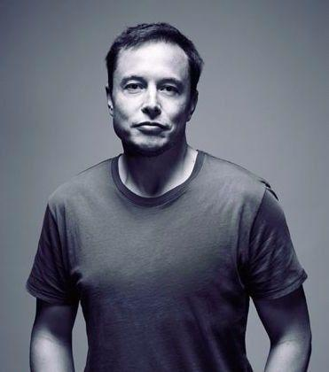
埃隆·馬斯克
企業家、工程師、慈善家
PayPal、特斯拉、SpaceX太空探索技術公司、Solarcity創始人
《財富》「2013年度商業人物」榜首
很多人都聽說過「第一性原理」。
這一原理因埃隆·馬斯克而廣為人知。這位矽谷鋼鐵俠締造了太多商業傳奇：掀起美國在線支付革命的Paypal、風靡全球的電動汽車特斯拉、致力於建造火星基地的SpaceX、顛覆出行方式的Hyperloop超級高鐵。
他的成功創業史，無一不跟「第一性原理」有關，於是這一概念首先在矽谷創業圈內無人不知無人不曉。
隨後，這一概念漂洋過海來到中國，瞬間變得炙手可熱。引發無數媒體、大號大咖爭相報道和解說，熱鬧非凡。
作為吃瓜群眾的一員，我們除了看熱鬧，發現這麼一個新奇而牛X的概念，肯定也想過如何「學而習之」。
於是，我們會搜一搜資料，這裡看一點，那裡看一點。你慢慢對「第一性原理」有了初步了解。茶餘飯後的談資有了，跟朋友聊天也能顯擺下，甚至還能建議別人嘗試用一用。
對大多數人來說，學習就到此為止了。
但是，這樣就夠了嗎？
遠遠不夠。不信，你可以試一試，你能立即系統闡述下「第一性原理」嗎？
由於我們缺少系統和深度的認知，所以攝入的信息都凌亂地散布在腦海中。
其來有自思維學院一直提倡：學習一定要用方法，這樣能花更少時間構建更加體系和深刻的認識。
下面，我們看看如何構建體系化的認知。
一、什麼是「第一性原理」
首先，我們要明確什麼是第一性原理。
按目前最普遍的說法，第一性原理（First Principles）既是一個哲學概念，也是一個物理學概念。
哲學概念最早由古希臘哲學家亞里士多德提出，被描述為「在每一系統的探索中都存在第一性原理，這是一個最基本的命題或假設，不能被省略或刪除，也不能被違反。」
物理學概念是量子力學中的一個術語，從頭算（ab-initiocalculation），指的是計算過程只使用最基本的數據，不添加任何經驗參數。
但第一性原理並非只存在於哲學和物理學中，每個專業領域裡，幾乎都有專屬的第一性原理。
上面太難看懂，舉幾個例子：
歐幾里得《幾何原本》的第一性原理：1.兩點之間必可連成一條直線。2.直線可以任意延長。3.已知圓心及半徑可做一圓。4.所有直角皆相等。5.過直線外一點，有且僅有一條直線與已知直線平行。歐幾里得根據這5個不證自明的第一原理，一共推出了465個定理，從而建立起了幾何學。
愛因斯坦《相對論》的第一性原理：光速不變、相對性原理。
達爾文《物種起源》的第一性原理：遺傳變異、優勝劣汰。
牛頓的第一性原理：力和慣性。
美國獨立宣言的第一性原理：人人生而平等。
經濟學的第一性原理：人性自私、看不見的手。
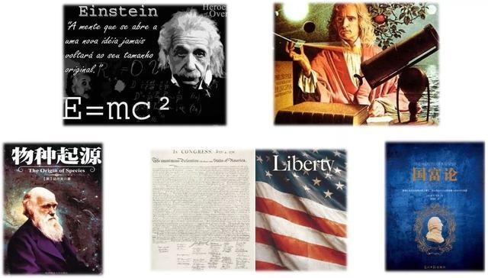
一句話概括，第一性原理就是世界上所有事物運行的最本質規律。在人類史上留下重大影響的思想家，大多都是第一性原理的使用者。
二、判斷學習價值
學習之前，我們首先要做初步判斷：學習這個對我有價值嗎？如果有價值，才值得花費時間和精力學習；如果沒有價值，不如找更有價值的事做。
如何判斷呢？要弄清楚這個概念是怎麼產生的？誰提出來的？在什麼場景下提出來的？要解決什麼樣的問題？
我們知道，這個概念是連續創業者埃隆·馬斯克發揚光大的，國內很多商界大咖也很推崇這種思維方式，對創新、創業都非常重要。
基於此，再去判斷這個概念跟自己的關係。如果你的工作需要大量創新，或者你正在創業，又或者你僅僅是喜歡思考。那麼，你都應該學習第一性原理。
當判斷完價值後，就進入全面學習的階段了。
三、如何學習「第一性原理」
前文已經說過，學習一定要用方法，才能構建更加系統和深刻的認識。所以，這裡採用其來有自思維學院獨創的「關鍵詞法」進行理解。
把「第一性原理」當做一個關鍵詞，圍繞這個關鍵詞展開認識。
先呈上完整結構圖，圖文對照，更加形象易懂。
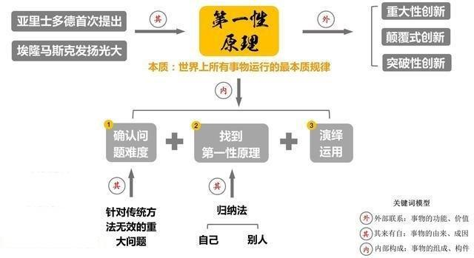
1. 第一性原理的「外部聯繫」
首先，看關鍵詞的「外部聯繫」。外部聯繫，是指事物的價值、作用或影響。
「第一性原理」的「外部聯繫是：產生重大的、顛覆性的創新。
舉個爛大街的例子。
埃隆·馬斯克想造電動車，需要用到電池。然而市面上電池太貴，要600美元/每千瓦時，用不起。馬斯克不服輸，想自己造。
這時人們開始潑冷水：「行不通的。你看松下這麼厲害的公司，也無法再降低成本，你就算再改良，最多也就降到590美元或580美元。」
馬斯克不信邪，拿出了看家法寶：第一性原理。開始思考。
電池是由什麼材料組成的？這些材料的市場價格是多少？研究一下發現，電池就是鈷、鎳、鋁、碳加上一些聚合物組成。這些材料按市場價算，成本只需要80美元。
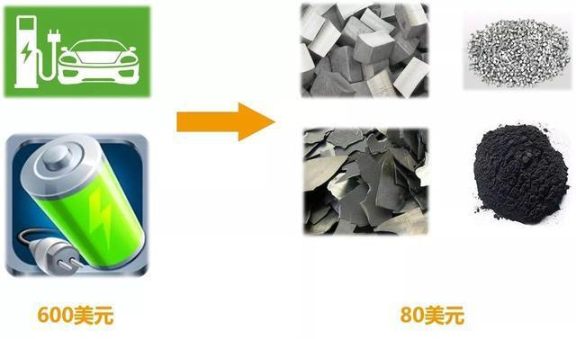
之後的流程就清楚了，找一群聰明的人，用一種聰明的方式組合這些材料，就能得到白菜價的電池。
這就是運用第一性原理產生的顛覆性創新。
2. 第一性原理的「內部構成」
再次，看關鍵詞的「內部構成」。內部構成，是指事物的組成、構件。
學習「第一性原理」，是希望最終運用，所以把它拆解為運用的步驟，共分3步。
第1步，確認問題難度。
在上面例子中，原來的電池賣600美元，昂貴的成本註定難以大規模量產。想要商業化量產，必須大幅降低成本，不只是降低10-20美元。如果在傳統電池上進行微調，無法解決問題，所以馬斯克只能另找出路，想出完全創新的辦法。
從這裡，可以看出，第一性原理解決的都是傳統套路無效的重大問題。
第2步，找到第一性原理。
在上面例子中，馬斯克確定了降低電池成本是一個高難度問題。所以，他只能去找降低電池成本的第一性原理。
他將電池抽象為一堆物質的組合，找到了電池的第一性原理。他將成本抽象為這堆物質的價格，找到了成本的第一性原理。
第3步，演繹運用。
當馬斯克找到了電池和成本的第一性原理後，以此為原點開始了演繹思考。
組成電池的物質，其實就是鈷、鎳、鋁、碳等材料。這些材料，在倫敦金屬交易所一查，成本只要80美元/每千瓦時。
於是，馬斯克就這樣找到了電池成本的最低值。
3. 第一性原理的「其來有自」
最後，看關鍵詞的「其來有自」。其來有自，是指事物的由來、成因。
為什麼要找第一性原理的其來有自呢？
因為當你確認這個方法很好，想運用的時候，你不得不考慮，這個方法在什麼具體場景下使用？每一個步驟又包含哪些動作？關鍵是我們能不能用起來？
在這一步當中，最重要的是：怎麼找到第一性原理？
可以從兩個維度上看。
一個維度是歸納法。第一性原理大多是歸納得出的。這裡，我們首先要知道，什麼是歸納？歸納的對象是什麼？歸納有什麼好處和壞處？回答了這些問題，就能對「歸納」有深刻的理解，同時也相應加深了對第一性原理的理解。
另一個維度是自己和別人。第一性原理可以由自己親自去做歸納找出來，也可以直接使用別人已經總結好的。
找第一性原理的過程，其實就是一層層剝開事物表象，發現本質的過程。
4. 第一性原理 VS 類比法
要想深刻理解一個概念，常常要對比它的反面概念。
與「第一性原理」相反的概念，叫「類比法」。
先上結構圖，方便直觀理解：
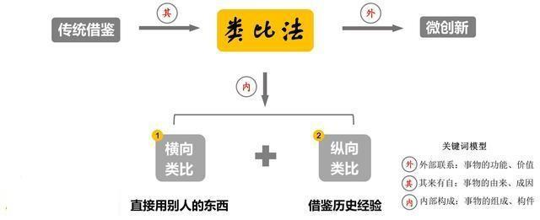
「類比法」的外部聯繫是微創新，相對於重大創新和顛覆性創新。
「類比法」的內部構成包括兩方面。一方面是橫向類比，另一方面是縱向類比。
橫向類比，就是看到別人好的東西直接拿過來使用，或者只經過微小改動。
這在商業上極為常見。例如，國內打車軟體借鑒的是國外打車軟體Uber的模式。國外Airbnb盛行後，國內也出現大量C2C出租平台。目前大火的共享單車模式，也是數不清的競爭者互相模仿。
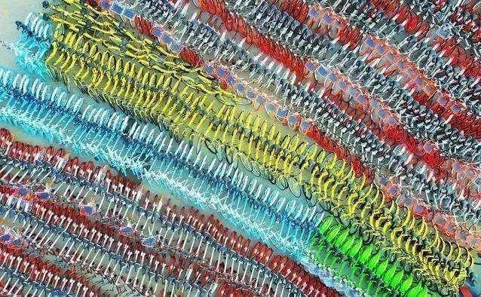
縱向類比，是指借鑒歷史的經驗。不可否認，借古鑒今會對我們有許多啟發。然而，它也存在局限。由於人類社會的進步，歷史上很多東西必然存在缺陷、錯誤甚至愚蠢的地方。
我們看幾個讓人大跌眼鏡的名人預言：
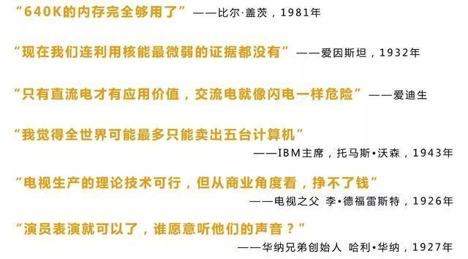
以上並不是說「類比法」不好，只是表明在某些情況下，類比法有局限，無法解決一些重大問題。
綜合以上，總結下對「第一性原理」的認識。第一性原理的本質實際上是從具象到抽象。用另一個詞可能更好理解，叫從個性到共性。運用第一性原理，就是將事物抽象到最本質，再還原到具象，也就是從共性回到個性。
以上，就是我們對於「第一性原理」的理解。
多說一句。在學習「第一性原理」這一步，我們應該是不先入為主、不帶主觀屏蔽地去理解，只有這樣才能實現真正充分的、完全的理解。這是理解任何事物的原則。
四、如何運用「第一性原理」
1. 第一性原理真的萬能嗎？
通過前文，我們做到了完全理解，接下來的步驟是「跳出來看」。
所謂「跳出來看」，就是要站在一個批判者的角度思考：第一性原理真有那麼好嗎？是不是所有問題都能用它解決？
相比類比法，第一性原理能帶來更大的創新。那為什麼目之所及採用類比法的仍然居多呢？為什麼擅用第一性原理的牛人鳳毛麟角呢？
因為運用第一性原理做出重大創新太難了。
人類文明發展到今天的高度，是幾千年無數前人積累的結果。從千年尺度來看，我們每一年都只能進步一點點，不斷延續著以往的經驗。
這在科學領域體現得尤為明顯。任何一個科學領域，任何一點規律的發現，都非常非常困難。無數科學家一輩子的心血付出，才能換來人類總文明的一丁點進步。
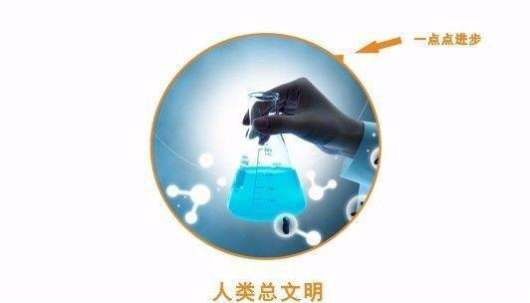
只有像牛頓、愛因斯坦、埃隆·馬斯克等等這樣的超級牛人，才能真正運用第一性原理完成顛覆性創新。反觀我們普通人，可能類比法才更加實用。
所以，基於對自身的認知，從效能、效率、可行性等維度審視，我們會發現：只有當某件事無法通過「類比法」解決，才有使用「第一性原理」的必要。就像馬斯克造汽車，他用第一性原理重造了電池，卻沒有重造車輪，因為沒必要。
2. 學以致用
學習要學以致用。當完全理解並批判性吸收「第一性原理」後，我們就應該在實際生活工作中把它用起來，藉以改變自己的認知或行為。
一種應用方法，是應用「第一性原理」這種思維方式——從具象到抽象再到具象。當碰到一個問題時，先考慮這件事的本質是什麼，然後再回到具體事情上。
比如你跟某人聊天，這時就可以思考：溝通的本質是什麼？找到本質，再看這次溝通是否符合溝通的本質。
再比如提到供給側改革，你也可以思考：供給側的本質是什麼？改革的本質是什麼？
另一種應用方法，是刻意積累最本質的東西。
你可以在某個專業領域中積累，比如經濟學、營銷學、管理學中的第一性原理。也可以積累高手使用的第一性原理，化為己用。
當我們挖掘到一個領域的第一性原理，就找到了這個領域的本質規律，看待事物的角度、深度就會有巨大提升。
最後，再用結構圖總結下「第一性原理」，希望帶給大家啟發和幫助。
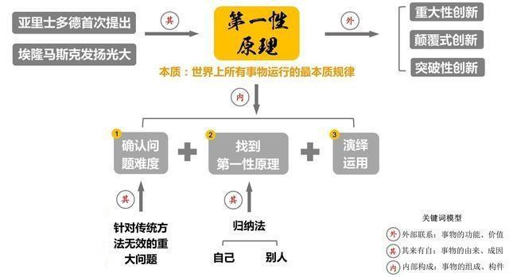
- END -

